課題二 開放的盛世—— 唐代

在參觀展覽前，先來做做熱身，初步了解這次展覽內容的歷史背景。
設題目的：
- 認識早期古代中日交往的歷史。
- 了解中日兩國文化交流的特徵。
一、 閱讀以下關於古代中日兩國交往的資料，並回答問題。
- 夏、商、周時代，由於木板船與風帆的問世，中國沿海居民已開始在近海沿岸航行到今日的朝鮮半島、日本列島和中南半島。古籍中記載，秦始皇曾派遣方士徐福出海尋藥，不料徐福竟一去不返。傳說，徐福最終到達了日本，人們也將徐福視為上古中日文化交流的代表之一。從漢代起，中日兩國交往逐漸頻繁，當時日本稱為「倭國」。
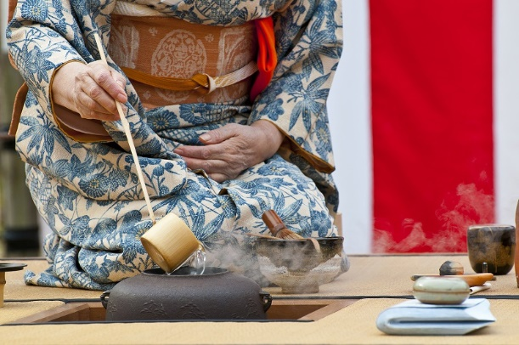
- 種茶與飲茶起源於中國，唐宋時期是中國茶文化的高峰，在茶藝上較前代更為講究。約在日本奈良時代（公元710—794年），中國茶傳入日本。此後，日本不斷吸收並改造了中國茶會、茶宴、鬥茶等形式，發展成富有特色的日本茶道。

- 古代中日兩國之間通過哪種交通方式進行往來？
A. 陸路 | B. 海路

- 在民間傳說中，哪位秦朝人物曾東渡日本？
徐福。

- 資料第二段介紹了日本哪種文化形式深受中國文化影響？
茶道。

二、閱讀以下關於古代中朝兩國交往的資料，並回答問題。
設題目的：
認識早期古代中朝兩國交往的歷史。
據《史記》、《漢書》等中國史書記載，早在公元前十一世紀周武王滅商時，商人箕子不願做亡國之民，便率殷族東遷朝鮮立國，史稱箕氏朝鮮。而從戰國末年到漢朝初年（約公元前三至前二世紀），又有許多中國人為躲避戰亂移民朝鮮半島。漢武帝曾征服朝鮮北部，設置樂浪等郡。後來朝鮮南部的馬韓、辰韓、弁韓（史稱三韓）部落逐漸形成百濟國和新羅國，加上北部的高句麗國，出現了三國鼎立的局面，並一直持續到公元七世紀。

1. 根據中國史書記載，何人從商朝率眾東遷朝鮮並建立國家？
箕子。

2. 漢武帝曾在哪個地方設置樂浪郡？
A. 朝鮮北部 | B. 朝鮮南部

3. 朝鮮三國時代，朝鮮半島主要分成哪三個國家？
高句麗
百濟
新羅

